2. Ejecute los scripts:

(a) canviaBalanceig 7 3

**Prueba1**

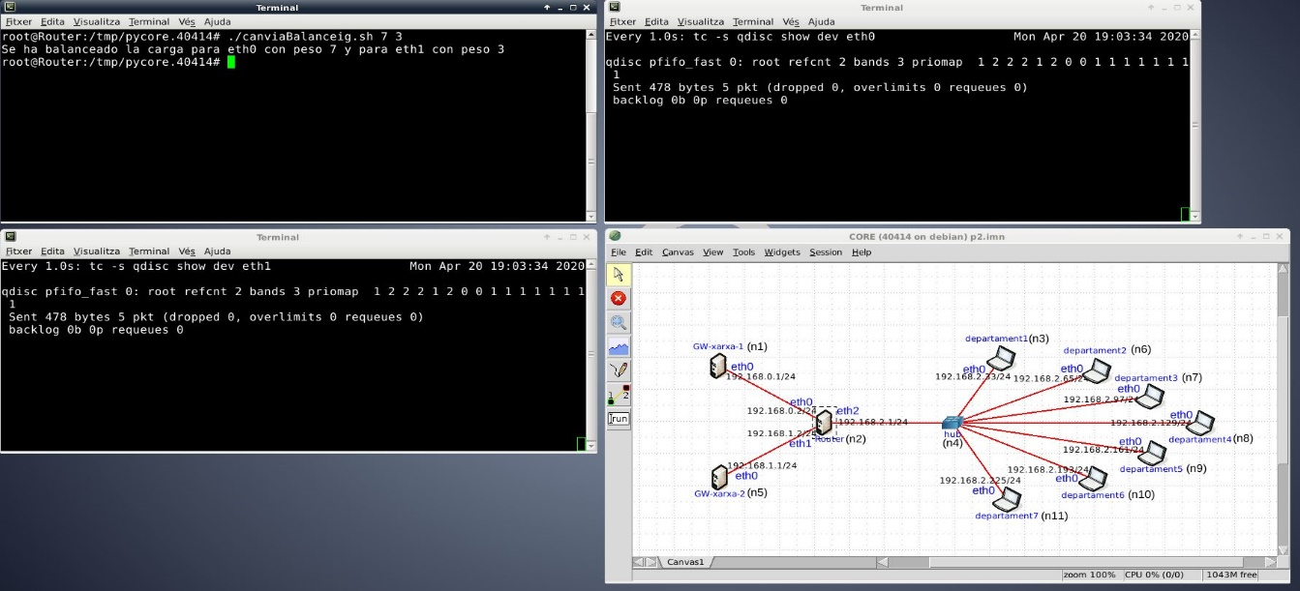

**Prueba2**

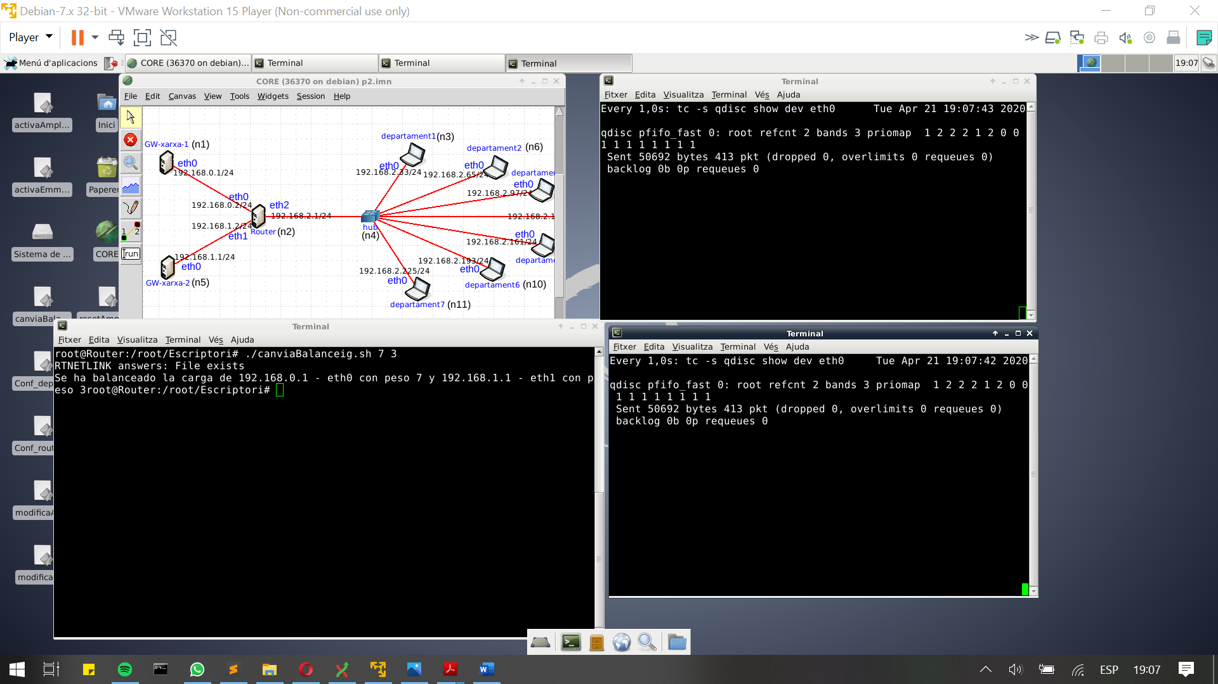

(b) activaEmmascarament.sh

**Prueba 1**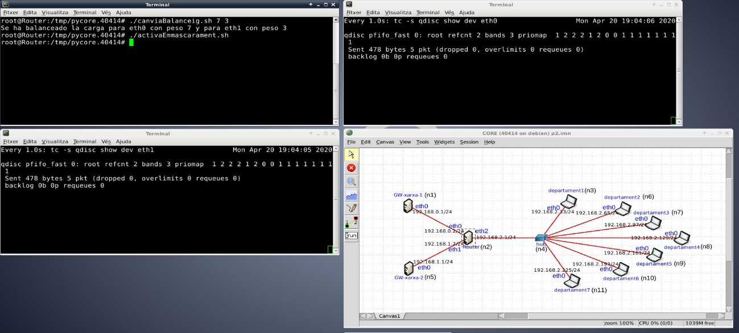

**Prueba2**

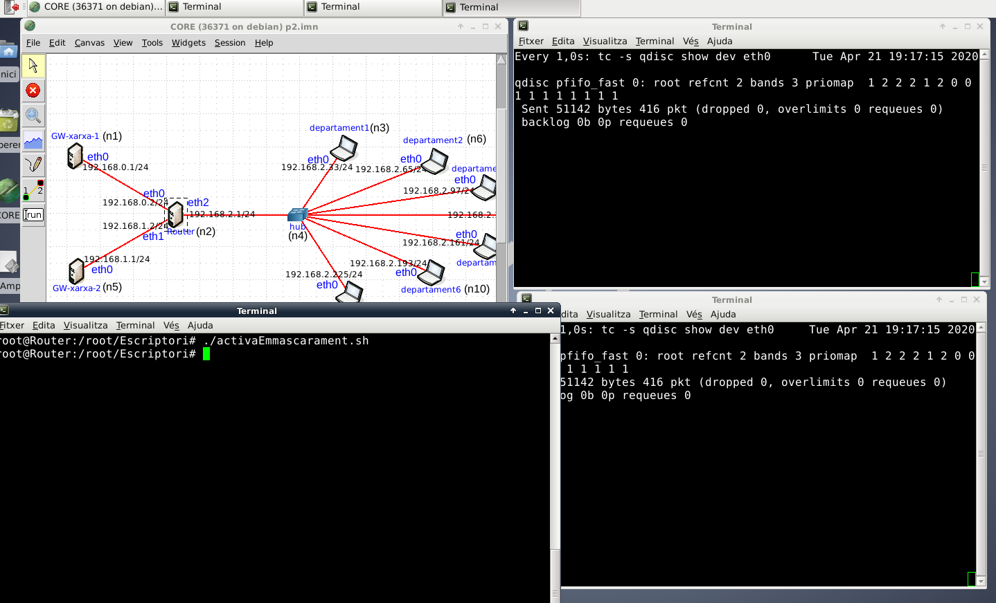

(c) activaAmpleDeBanda.sh

**Prueba1**

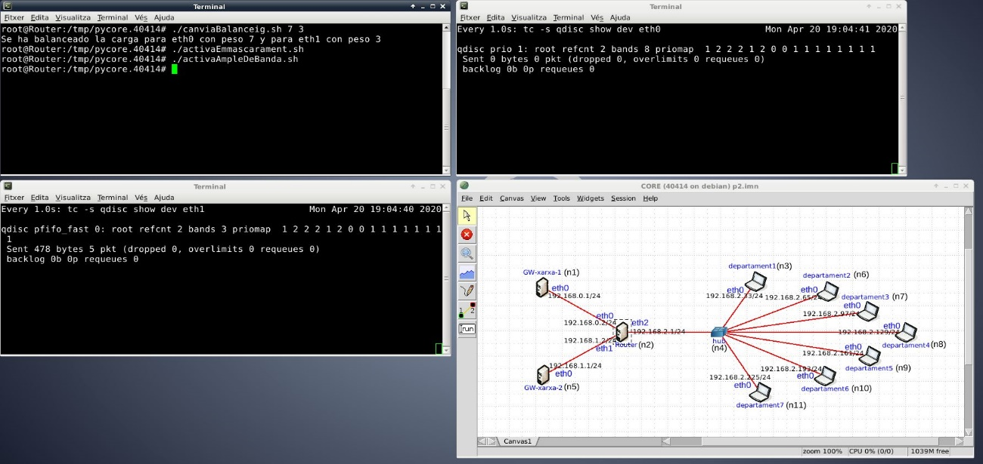

**Prueba2**

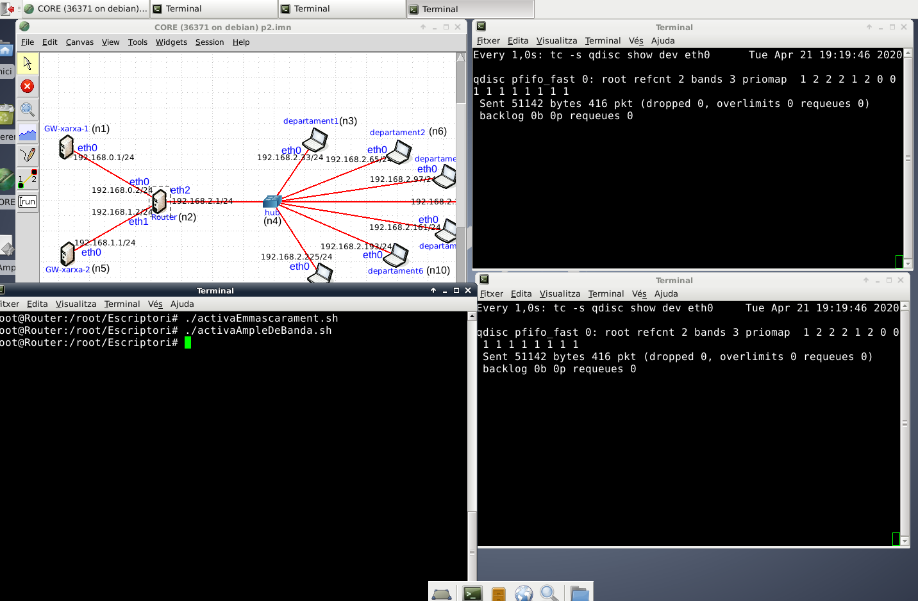

(d) resetAmpleDeBandaRouter.sh

**Prueba1**

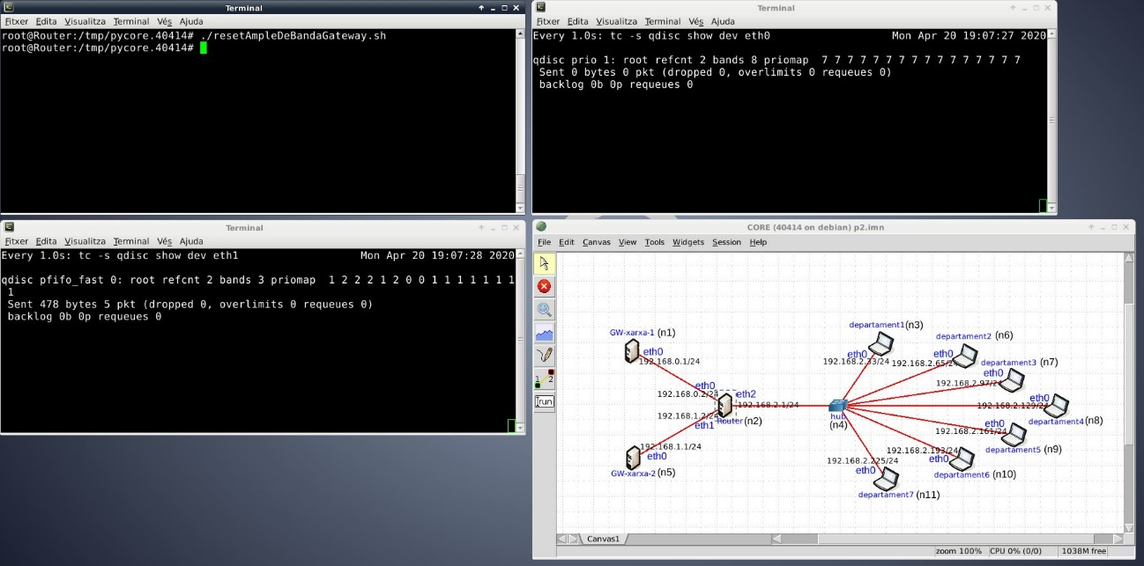

**Prueba2**

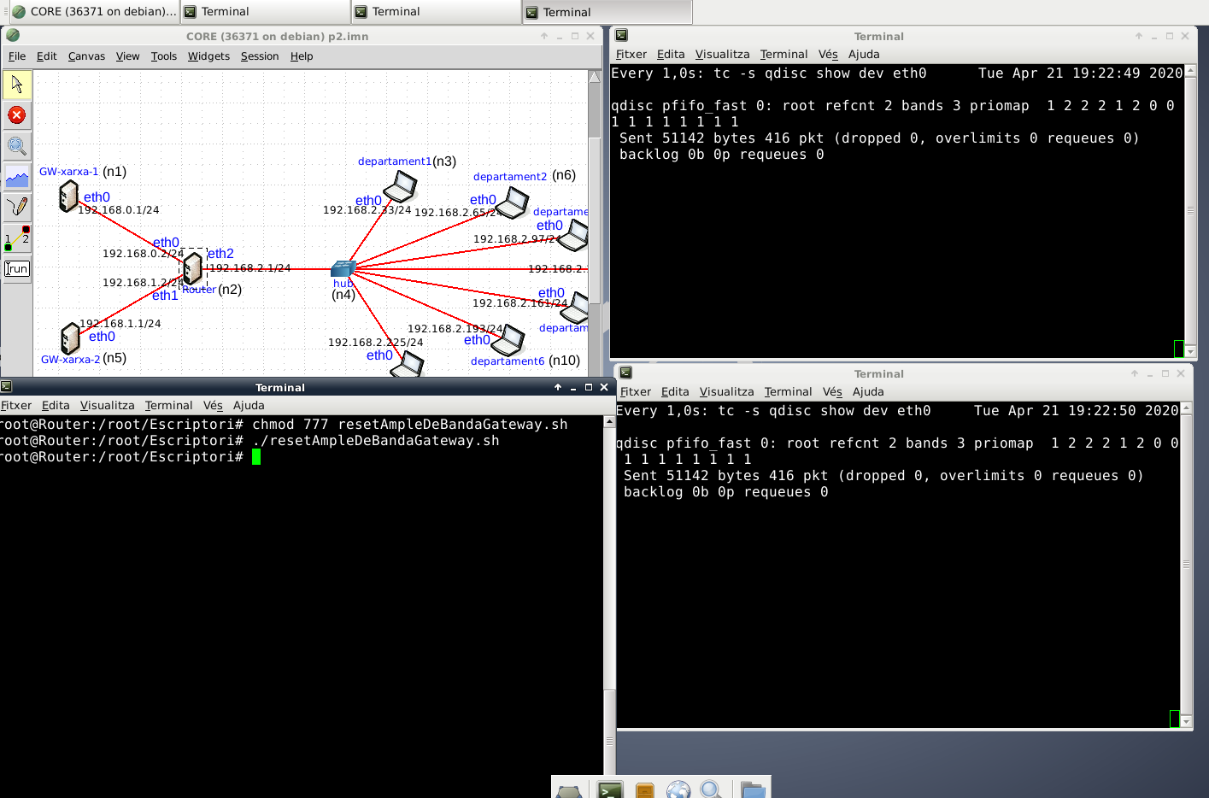

En la workstation, departament2, node n6:

(e) Ejecute un ping a 8.8.8.8

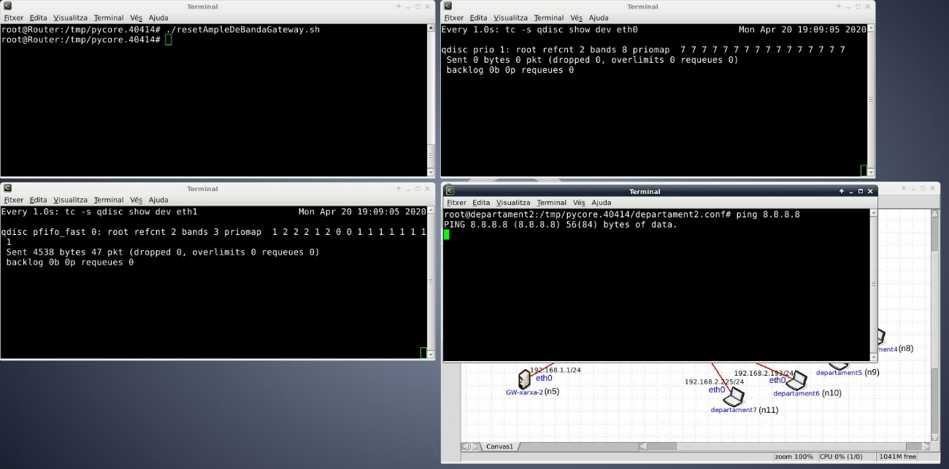

3. Véase que los paquetes están en la cola asociada a la red 192.168.2.64/27.

Cancelar el ping del cliente.

4. Desde el Router haga un ping a 8.8.8.8. Véase que los paquetes van hacia la cola que

tiene el ancho de banda máximo.

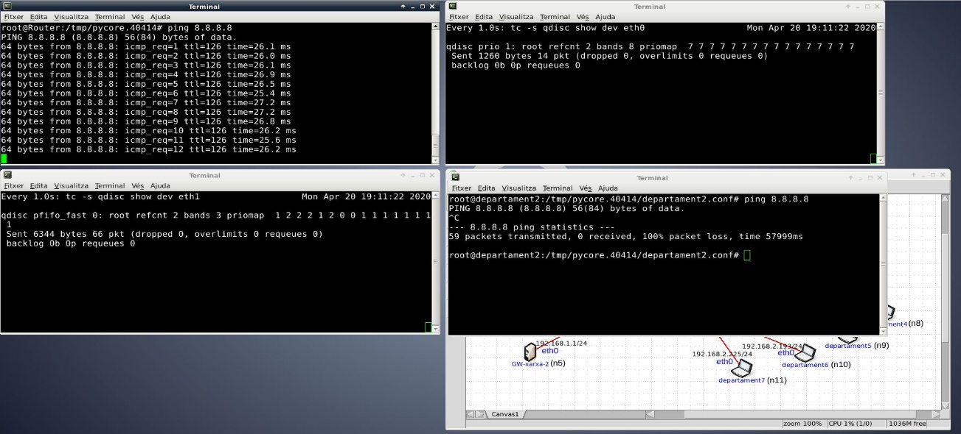

5. Ejecute el script modificaAccesPerSubxarxa.sh y cortar el acceso a internet en la red

del departamento 2,192.168.2.64 / 27.

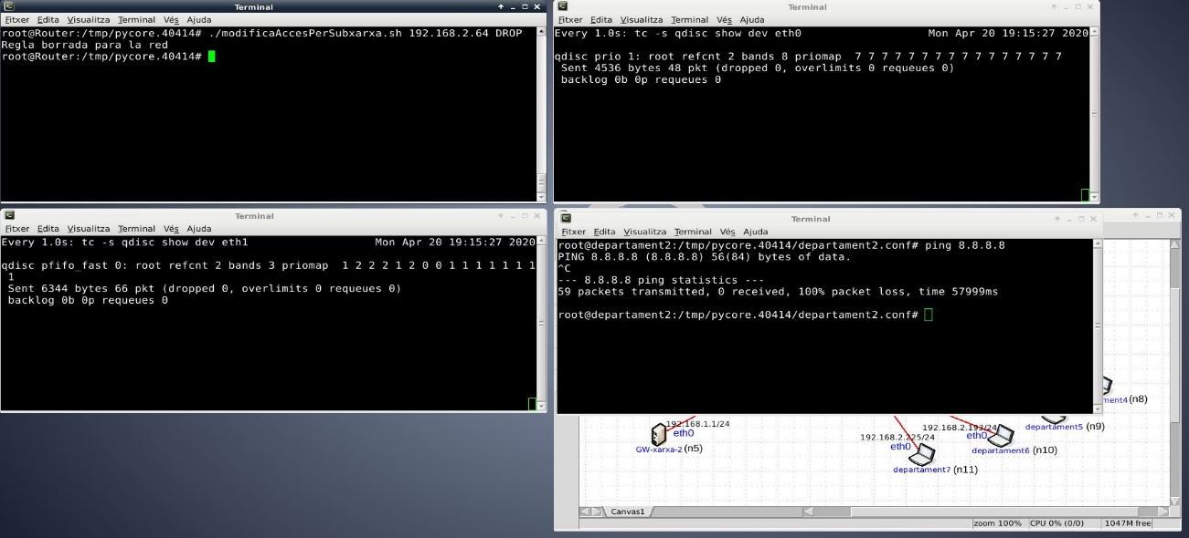

6. Volver a la workstation del departament2, e intente hacer un ping a 8.8.8.8. Compruebe

que no puede acceder.

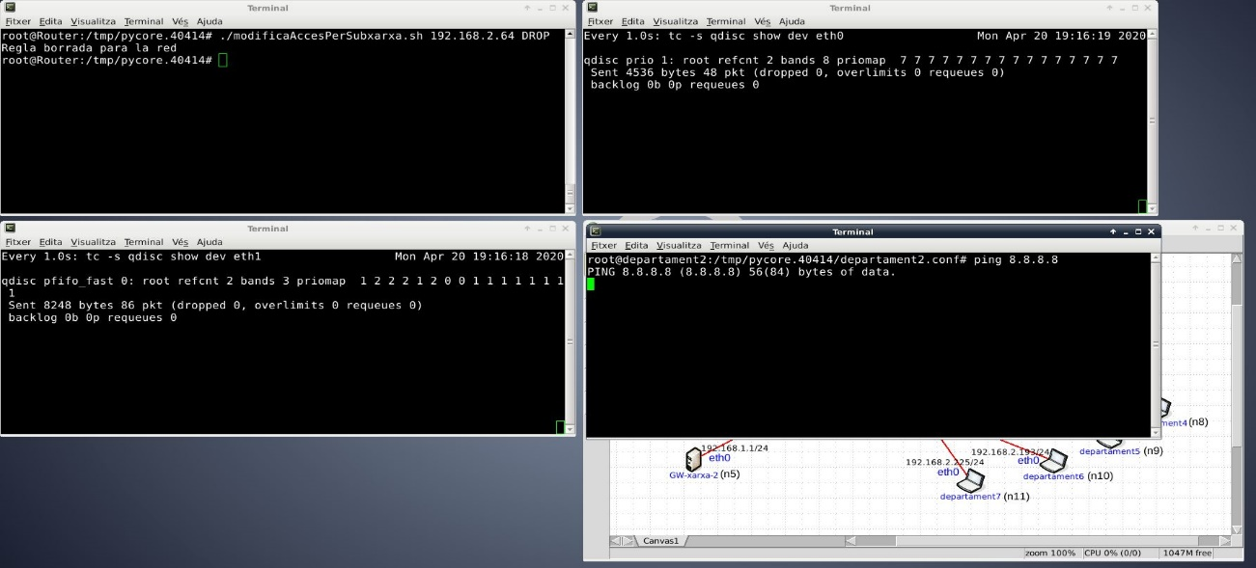

7. Ejecute de nuevo el script modicaAccesPerSubxarxa.sh y ahora permita que la subred

2 si pueda acceder a internet. Compruebe, desde la workstation, que efectivamente

puede salir hacia internet.

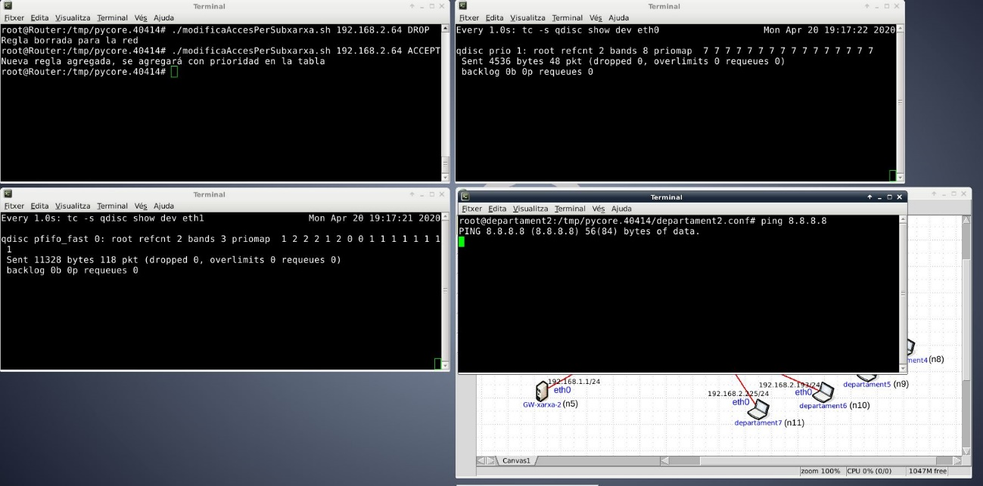

8. Ejecute el script modificaAmpleDeBandaPerSubxarxa.sh y asociarle a la cola asociada

a la subred 2 333kbits. Compruebe, yendo a las consolas en la que tenga ejecutándose

el pedido tc qdisc show, que se han aplicado los cambios.

